Olympiáda AJ – 3. ročníky (16. 5. 2019)
pořadí | jméno, příjmení | listening part  (max 22 b.) | grammar part  (max 32 b.) | bodů celkem (max 54 b.)
1. | Anna Tomanová | 22 | 31,5 | 53,5
2. | Lukáš Klír | 20,5 | 30,5 | 51
3. | Michaela Medková | 20 | 27 | 47
4. | Jan Hoplíček | 19 | 26 | 45
5. - 6. | Anna Jelínková | 19,5 | 22,5 | 42
 | Daniel Kazda | 19 | 23 | 42
7. | Patricie Dvořáková | 19 | 22,5 | 41,5
8. | Marion Karásková | 20 | 21 | 41
9.-10. | Ondřej Burget | 20 | 20 | 40
 | Hana Němcová | 17 | 23 | 40
11. | Adéla Procházková | 19 | 18,5 | 37,5
12. | Alexandr Viktor Chovanec | 18 | 18 | 36
13. | Kristýna Vaverová | 19,5 | 16 | 35,5
14. | Petr Pěkný | 15 | 19,5 | 34,5
15. | Emma Hanyková | 12 | 16 | 28

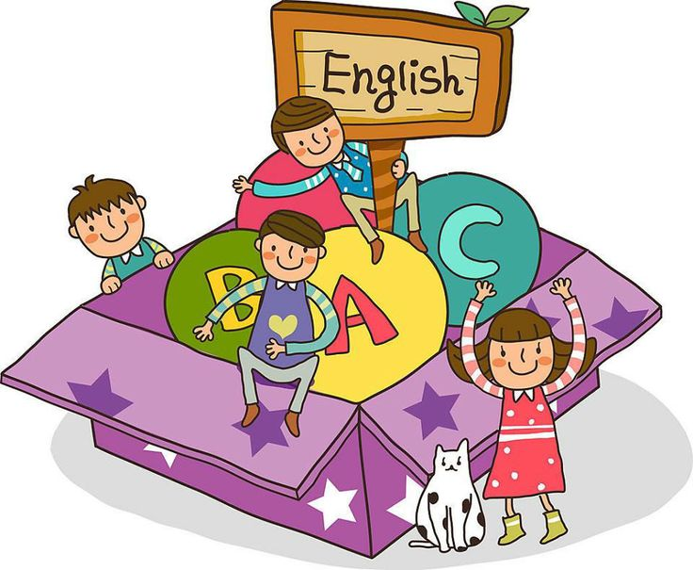
Gratulujeme!
Testy jsou k nahlédnutí u paní učitelky Barbory Komárkové.

